ADO.NET
Ist der Nachfolger von ADO (ActiveX Data Objects)

ADO.NET –Designziele

Übernahme möglichst vieler Konzepte von ADO.
- Connection-und Command-Objekt hat ähnliche Funktionalität.
- Iteration durch Datensätze erfolgt ähnlich zu ADO.
- ADO ist über COM-Interop auch in .NET verfügbar.
Unterstützung mehrschichtiger Anwendungen.
- DataSet: Austausch von Datenbeständen zwischen verschieden Schichten.
- Unterstützung von Connection-Pooling.
Umfassende Unterstützung von XML
- Datenaustausch zwischen verschiedenen Plattformen und Architekturen (Web Services).

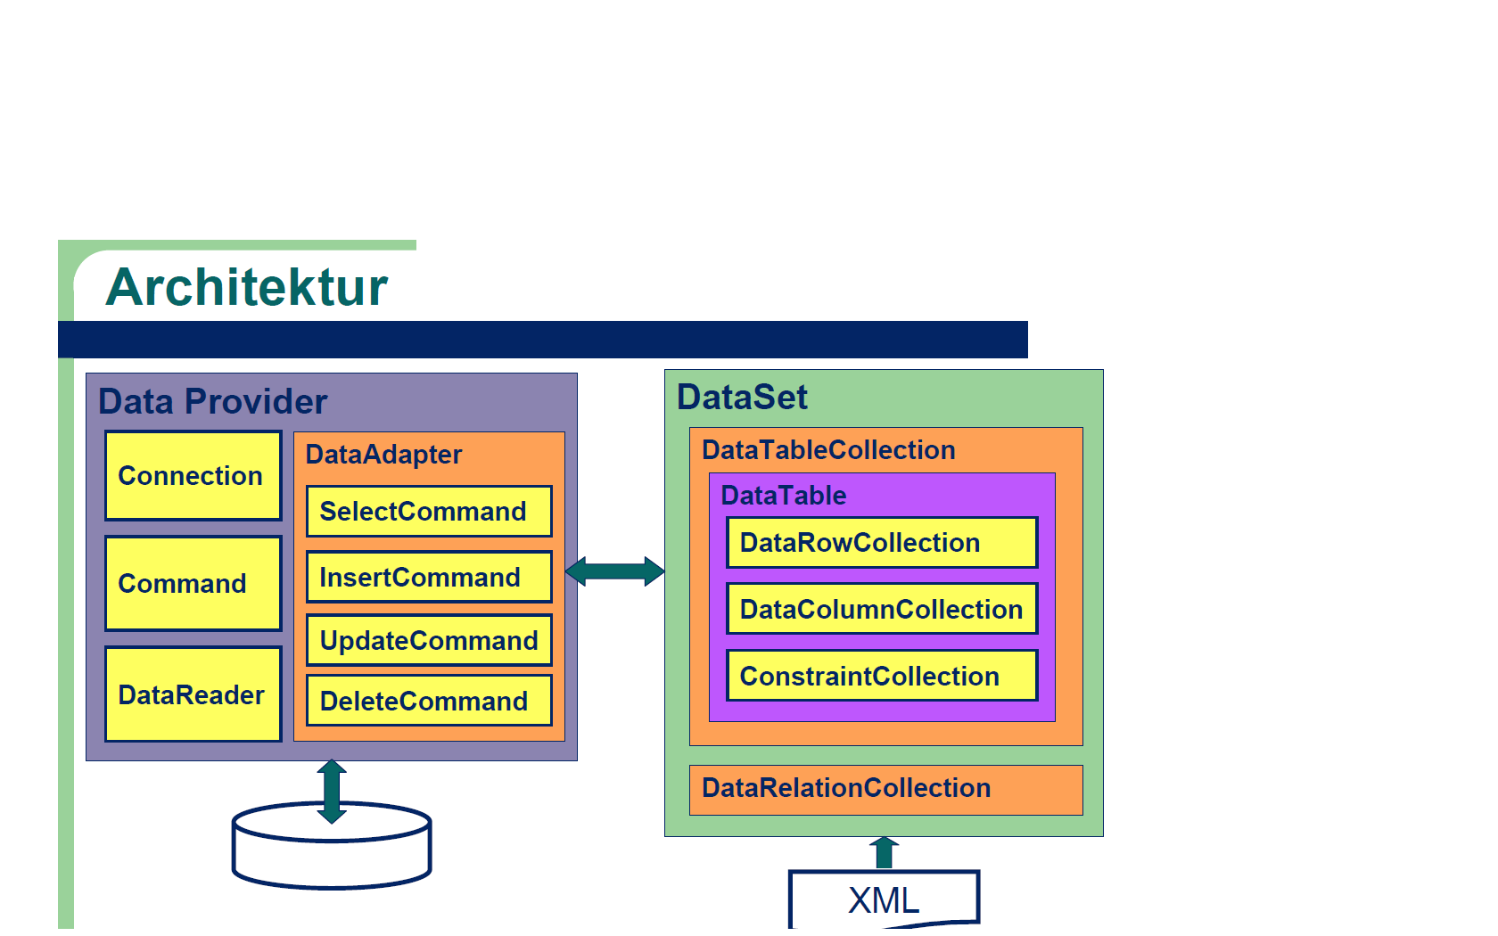
Data-Provider: Konzept
Geschichte
- ODBC:
Gemeinsame funktionsorientierte C-API.
ODBC-Treiber abstrahiert Schnittstelle zu konkretem DBMS.
- ADO
Zugriff erfolgt über definierte COM-Schnittstellen.
OLE DB Provider abstrahiert Schnittstelle zu DBMS.
ADO.NET
- Für optimale Performance kann für jedes DBMS ein spezifischer DataProvider implementiert werden.
- Datenbank-Unabhängigkeit geht teilweise verloren.
- Durch Verwendung von Interfaces kann Datenbank-spezifischer Teil sehr klein gehalten werden.

Data-Provider: Implementierungen
– SqlServer: ab Version 1.0,

– Oracle: Oracle und Microsoft,

– OleDb: ab Version 1.0,

Klassen und Interfaces

– ODBC: ab Version 1.1.

– DB2: Dritthersteller,

– MySQL: Dritthersteller.

Interface/Basiskl. | SqlServer | Oracle | OleDb
IDbConnection | SqlConnection | OracleConnection | OleDbConnection
IDbCommand | SqlCommand | OracleCommand | OleDbCommand
IDataReader | SqlDataReader | OracleDataReader | OleDbDataReader
DbDataAdapter | SqlDataAdapter | OracleDataAdapter | OleDbDataAdapter
IDbDataParameter | SqlParameter | OracleParameter | OleDbParameter
IDbTransaction | SqlTransaction | OracleTransaction | OleDbTransaction
IDbCommandBuider | SqlCommandBilder | OracleCommandBuilder | OleDbCommandBuilder

Connection–Datenbankverbindungen

Repräsentiert eine Verbindung zu einer DB.
ConnectionString: Parameter für Verbindungsaufbau.

Connect-String für OleDbConnection

“Provider=OraOLEDB.Oracle;
Data Source=aphrodite4/ora11g;
Oder:aphrodite4 ersetzen durch 192.168.128.152
User ID=re; Password=re; OLEDB.NET=True;”
(Pooling=true; Max Pool Size=50;)

Connect-String für OracleConnection
"Data Source=aphrodite4/ora11g;Integrated Security=no;User ID=d4b01;Password=d4b01");

Open()und Close():
ADO.NET unterstützt standardmäßig ConnectionPooling.

using System.Data.OleDbClient;
public class Database
{
private static OleDbConnection myOleDbConnection = null;

public void Connect()
{
try
{
String connectionString = "Provider=OraOLEDB.Oracle; Data Source=aphrodite4/ora11g;
User Id=d4a01;Password=d4a;OLEDB.NET=True;";

myOleDbConnection = new OleDbConnection(connectionString);
myOleDbConnection.Open();
}
catch (System.Exception _e)
{
// Exceptionhandling
// throw new MyException("Connect-Error ",_e);

}
}

Oracle Client verwenden:

using System.Data.OracleClient;

private static OracleConnection conn;
private OracleCommand comm;
private OracleDataReader reader;

conn = new OracleConnection(
"Data Source=aphrodite4/ora11g;Integrated Security=no;User ID=d4b01;Password=d4b01");

conn.Open();

DataReader – Iteration durch Datensätze

ExecuteReader

– Liefert ein Objekt, das die Interfaces IDataReader und
IDataRecord implementiert.

– Mit IDataReader kann durch Ergebnisreihen iteriert werden.

– IDataRecord ermöglich den Zugriff auf Attributwerte.

string sql = "SELECT name, age FROM Person"; IDbCommand selectCmd = new OleDbCommand(sql, conn);

IDataReader reader = selectCmd.ExecuteReader();

while (reader.Read())
{ //Zugriff über Position
string name = (string)reader[0];
// Zugriff über Spaltenname
int age = (int)reader["age"];

}

Unser Beispiel: Personen in Lineare Liste einlesen

try
{

OleDbCommand cmd = db.MyOleDbConnection.CreateCommand();
cmd.CommandText = "SELECT p_nr, name from person";
OleDbDataReader reader = cmd.ExecuteReader();

while (reader.Read())
{
p = new Person();
p.Nr = Convert.ToInt32(reader["p_nr"]);
p.Name = (String)reader["name"];
Insert(p);

}
}
catch (System.Exception _e)
{
throw new MyException("Access to data error", _e);
}

Command – Datenbank-Abfragen

ExecuteNonQuery:

– Schreibende DB-Kommandos (insert, update, delete).

– Rückgabewert ist die Anzahl der betroffen Datensätze.

string sql = "UPDATE Person SET name='Franz'"; IDbCommand updCmd = new OleDbCommand(sql, conn); int rowsAffected = updCmd.ExecuteNonQuery();

For UPDATE, INSERT, and DELETE statements, the return value is the number of rows affected by the command.
When a trigger exists on a table being inserted or updated, the return value includes the number of rows affected by both the insert or update operation and the number of
rows affected by the trigger or triggers. For all other types of statements, the return value is -1. If a rollback occurs, the return value is also -1.

ExecuteScalar:

– Kommandos mit skalarem Rückgabewert.

– Rückgabewert muss in passenden Typ konvertiert werden.

string sql = "SELECT COUNT(*) FROM Person"; IDbCommand countCmd = new OleDbCommand(sql, conn); int noOfPersons = (int)updCmd.ExecuteScalar();
eventuell: Convert.ToInt32(updCmd.ExecuteScalar())

Abfragen mit Parametern

Abfragen können mit Parametern versehen werden.

string sql = "UPDATE Person SET age=age+1 WHERE name = ?"; IDbCommand updCmd = new OleDbCommand(sql, conn);

 | SQLServer | und Oracle unterstützen benannte Parameter.
 | string sql  IDbCommand | = "UPDATE Person SET age=age+1 WHERE name=@name";  updCmd = new SqlDbCommand(sql, con);

Eigenschaften von Parametern müssen definiert werden.

OleDbParameter nameParam = new OleDbParameter("name", OleDbType.VarChar);

updCmd.Parameters.Add(nameParam);

Parameter müssen vor Ausführung Werte zugewiesen werden

nameParam.Value = "Mayr";
updCmd.ExecuteNonQuery();
Parameter unbedingt verwenden, um SQL-Injection zu vermeiden.
zB: query = "select count(*) from benutzer where password = ' " + pwd + " ' ";
Hacker ins Formularfeld: "xy' OR '1'='1’"
zB: query = "select * from katalog where isbn = ' " + isbn + " ' ";
Hacker ins Formularfeld: ";delete from katalog"
zB: query = "select * from katalog where isbn = ' " + isbn + " ' order by name";
Hacker ins Formularfeld: ";delete from katalog --"
('--' ist Kommentar in Oracle und MS-SQL)
Weitere Möglichkeit der Verwendung von Parametern: ohne new und :Platzhalter
using System.Data.OracleClient;
class Ado
{
private OracleConnection conn;
private OracleCommand comm;
private OracleDataReader reader;

public Ado()
{ conn = new OracleConnection(
"Data Source=aphrodite4/ora11g;Integrated Security=no;User ID=d4b01;Password=d4b01");
}

public void TestSelect(string _teilName,int _year)
{
OleDbCommand comm;
OleDbDataReader reader;

string select = "SELECT ename,hire,salary FROM emps " +
" WHERE ename like :paraName AND to_char(hire,'YYYY') = :paraYear";
comm = new OleDbCommand(select,conn);
comm.Parameters.Add("paraName", OleDbType.VarChar, 20);
comm.Parameters.Add("paraYear", OleDbType.Int32);
comm.Parameters["paraName"].Value = _teilName;
comm.Parameters["paraYear"].Value = _year;
try
{
reader = comm.ExecuteReader();
while (reader.Read())
{ ...}
}
catch...finally
}
public void TestUpdate(float _oldSalary,float _newSalary)
{ string update = "UPDATE emps SET salary = salary + :newSalary " +
" WHERE salary > :oldSalary";
comm = new OleDbCommand(update,conn);
comm.Parameters.Add("oldSalary", OleDbType.Float);
comm.Parameters.Add("newSalary", OleDbType.Float);
comm.Parameters["oldSalary"].Value = _oldSalary;
comm.Parameters["newSalary"].Value = _newSalary;
try
{
Console.WriteLine("Affected rows: " + comm.ExecuteNonQuery());
}
catch ...finally ...
}

Weiteres Beispiel: mit new und ? als Platzhalter

OleDbParameter id = new OleDbParameter("id", OleDbType.Integer);
OleDbParameter name = new OleDbParameter("name", OleDbType.VarChar);
OleDbParameter pdf = new OleDbParameter("pdf", OleDbType.Binary);
OleDbCommand cmd = myOleDbConnection.CreateCommand();
cmd.CommandText = "INSERT INTO pdfStore VALUES(?, ?, ?) "; // Platzhalter ist ?
cmd.Parameters.Add(id);
cmd.Parameters.Add(name);
cmd.Parameters.Add(pdf);

//Parameter mit Werten versorgen

comm.Parameters["id"].Value = val;

cmd.ExecuteNonQuery();

Stored Procedure Call
Beispiel-1
CREATE OR REPLACE PROCEDURE InsertDept (p_DName in varchar2, p_DNo out integer) AS
v_Anzahl INTEGER;
BEGIN
SELECT COUNT(*) INTO v_Anzahl FROM depts WHERE dname = p_DName;
IF v_Anzahl > 0 THEN
RAISE_APPLICATION_ERROR(-20001, p_DName || ' already exists');
p_DNo := -1;
ELSE
INSERT INTO depts VALUES (seqDepts.NextVal,p_DName,'von C#');
COMMIT;
SELECT dno INTO p_DNo FROM depts WHERE dname = p_DName;
END IF;
END;

public void TestProcedureMitParaUndReaktion(string _procName,string _neuAbteilungsName)
{ comm = new OleDbCommand(_procName,conn);
comm.CommandType = CommandType.StoredProcedure;
//ParaBezeichner der PLSQL-Proc entsprechend, Reihenfolge egal
comm.Parameters.Add("p_DNo", OleDbType.Int32);
comm.Parameters.Add("p_DName", OleDbType.VarChar);
comm.Parameters["p_DNo"].Direction = ParameterDirection.Output;
comm.Parameters["p_DName"].Direction = ParameterDirection.Input;
comm.Parameters["p_DName"].Value = _neuAbteilungsName;
comm.Parameters["p_DName"].Size = 20;
try{
Console.WriteLine("Affected rows: " + comm.ExecuteNonQuery()); //immer 1, wenn ok
Console.WriteLine("No of next deptno: " + comm.Parameters["p_DNo"].Value);
}
catch (System.Exception e)
{ Console.WriteLine("Achtung TestProcedureOhnePara meldet:"+e);
}
finally{ conn.Close();}
}
Beispiel-2
string ConnectString = "connection_string";
OracleConnection dbconn = new OracleConnection(ConnectString);
OracleCommand cmd = new OracleCommand("function_name",dbconn);
cmd.CommandType = CommandType.StoredProcedure; //use StoredProcedure with Functions as well
OracleParameter p_retval = new OracleParameter();
OracleParameter p_one = new OracleParameter();
OracleParameter p_two = new OracleParameter();
OracleParameter p_three = new OracleParameter();
p_retval.OracleDbType = OracleDbType.Varchar2;
p_one.OracleDbType = OracleDbType.Varchar2;
p_two.OracleDbType = OracleDbType.Varchar2;
p_three.OracleDbType = OracleDbType.Varchar2;
p_retval.Direction = ParameterDirection.ReturnValue;
p_one.Direction = ParameterDirection.Input;
p_two.Direction = ParameterDirection.Input;
p_three.Direction = ParameterDirection.Input;
cmd.Parameters.Add(p_retval);
cmd.Parameters.Add(p_one);
cmd.Parameters.Add(p_two);
cmd.Parameters.Add(p_three);
dbconn.Open();
OracleDataReader odr = cmd.ExecuteReader();
bool bval = Convert.ToBoolean(p_retval.Value);

Transaktionen

Transaktionen sind unteilbare Aktionen in der DB.
– Commit: alle DB-Aktionen werden gemeinsam durchgeführt.
– Rollback: alle DB-Aktionen werden rückgängig gemacht.

Beispiel:

OleDbCommand cmd = new OleDbCommand(sql, connection); OleDbTransaction trans =
connection.BeginTransaction(IsolationLevel.ReadCommitted);
cmd.Transaction = trans;

try {
cmd.CommandText = "UPDATE …"; cmd.ExecuteNonQuery(); cmd.CommandText = "UPDATE …"; cmd.ExecuteNonQuery(); trans.Commit();

}
catch(Exception e) {
trans.Rollback();
}

